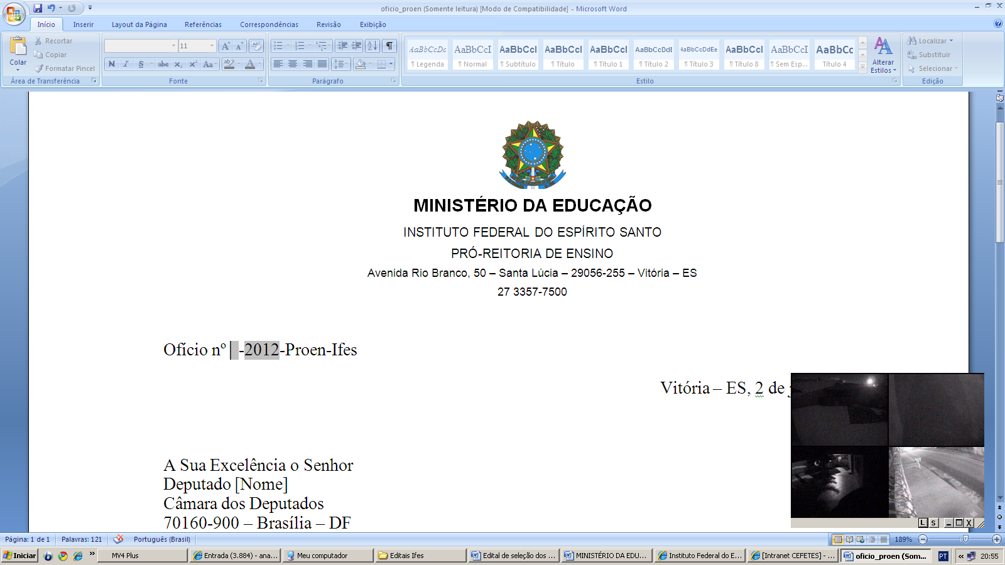

**EDITAL INTERNO DO PROCESSO SELETIVO DO PROGRAMA INSTITUCIONAL DE**

**BOLSA DE INICIAÇÃO À DOCÊNCIA – PIBID – Edital 01/2020 – IFES – Cariacica**

**Ficha de Inscrição do Candidato a Cadastro de Reserva do PIBID**

**(Preencha todos os dados de forma legível)**

Nome Completo sem abreviações: _____________________________________________________

CPF: _______________________ CI: ______________________ Data nascimento: ______________

E-mail de contato: __________________________________________________________________

Telefones de contato: ( )_________________; ( ) ___________________; ( ) _____________

Mês/Ano de ingresso no curso de licenciatura em Física: _________________________________

Período que está cursando: __________ Nacionalidade: _____________________ Sexo: (F) ou (M)

Quantos créditos já cursou? _____________________

Qual a carga horaria já cursada? __________________

Atesto serem verdadeiras todas as informações acima prestadas.

Cariacica, ____ de, ______________ de 2020

______________________________________________________________

Assinatura do Candidato